**МІНІСТЕРСТВО ОСВІТИ І НАУКИ УКРАЇНИ В**

**НАЦІОНАЛЬНОМУ УНІВЕРСИТЕТІ “ЛЬВІВСЬКА**

**ПОЛІТЕХНІКА”**

**Кафедра систем штучного інтелекту**

**Лабораторна робота №4**

з дисципліни

«Дискретна математика»

**Виконав:**

студент групи КН-115

Гончаренко Н.

**Викладач:**

Мельникова Н.І.

Львів – 2019 р.

**Лабораторна робота № 6.**

**Тема**: Генерація комбінаторних конфігурацій

**Мета роботи**: набути практичних вмінь та навичок при комп’ютерній реалізації комбінаторних задач.

**Варіант 6**

**1. Скільки різних бус можна зробити з 15 різних бусинок?**

**Скористаємося формулою перестановки A = n!**

**Відповідь: 15!**

**2. Скільки різних трицифрових натуральних чисел можна скласти з цифр 1, 2, 3, 4, 5, щоб у ньому кожна з цих цифр зустрічалась не більше одного разу?**

**Скористаємося формулою $A_{n}^{m}=\frac{n!}{\left(n-m\right)!}$**

$$\frac{5!}{2!}=3*4*5=60$$

**Відповідь: 16.**

**3. З лабораторії, у якій працює 25 чоловік, 5 співробітників мають поїхати у відрядження. Скільки може бути різних складів цієї групи?**

**Скористаємося формулою: $C_{n}^{m}=\frac{n!}{m!\left(n-m\right)!}$.**

$\frac{25!}{5!*20!}=\frac{25*24*23*22*21}{5*4*3*2*1}=53 130$***.***

**Відповідь: 53 130.**

**4. Із 12 тенісистів і 6 тенісисток формують три змішані пари (до пари входять по одному тенісисту й одній тенісистці). Скількома способами це можна зробити?**

**Скористаємося формулою: $A_{n}^{m}=\frac{n!}{\left(n-m\right)!}$**

**За теоремою добутку $С= С_{1}{*С}_{2}$**

**Звідси С = 12*6 = 72.**

**Відповідь: 12.**

**5. На книжковій полиці вміщується тринадцять томів енциклопедії. Скількома способами їх можна розставити так, щоб томи 1 і 2 стояли поруч?**

**Припустимо що 1 і 2 – *суцільний* том, звідси потрібно знайти перестановку 12 чисел.**

**Відповідь : 12!**

**6. У турнірі беруть участь 12 шахістів. Визначити кількість різних розкладів першого туру (розклади вважаються різними, якщо вони відрізняються учасниками; колір та номер столу не враховується)**

$С_{12}^{2}=\frac{12!}{2!*10!}=\frac{11*12}{1*2}=66$***.***

**Відповідь: 66.**

**7. Знайти кількість цілих додатних чисел, що не більше 9000 і не діляться на жодне з чисел 12, 36 і 52.**

**Відповідь: 8250.**

**Завдання №2. Запрограмувати за варіантом обчислення кількості розміщення(перестановок, комбінацій, алгоритму визначення наступної лексикографічної сполуки, перестановки) та формулу Ньютона і побудувати за допомогою неї розклад за варіантом.**

**Задані додатні цілі числа n та r. Побудувати у лексикографічному порядку всі сполуки з повтореннями із r елементів множини {1, 2, …, n}. Побудувати розклад .**

1. #include <iostream>
2. **using** **namespace** std;



7. **int** fact(**int** a)
8. {
9. **if** (a == 0)
10. **return** 1;
11. **else**
12. **return** a * fact(a - 1);
13. }
15. **void** Print(**int**\* a,**int** r);
17. **void** Func(**int** n, **int** r)
18. {
19. **int**\* a = **new** **int**[r];
20. **for** (**int** i = 0; i < r; i++)
21. {
22. a[i] = 1;
23. }
24. **for** (**int** i = 0; i < (**int**)pow(n,r); i++)
25. {
26. Print(a, r);
27. cout << endl;
28. **for** (**int** k = r - 1; k >= 0; k--)
29. {
31. **if** (a[k] < n)
32. {
33. a[k]++;
34. **for** (**int** y = k + 1; y < r; y++)
35. {
36. a[y] = 1;
37. }
38. **break**;
39. }
40. **else**
41. {
42. a[k] = 1;
43. **for** (**int** y = k; y >= 0; y--)
44. {
46. **if** (a[y] < n)
47. {
48. a[y]++;
49. **break**;
50. }
51. **else**
52. {
53. cout << "wkwefkwekef\n";
54. --i;
55. **break**;
56. }
57. **break**;
58. }
59. }
60. }
62. }


66. }
68. **void** Print(**int**\* a, **int** SIZE)
69. {
70. **for** (**int** i = 0; i < SIZE; i++)
71. {
72. cout << a[i];
73. }
74. }


78. **int** bci(**int** n, **int** k)
79. {
80. **return** fact(n) / (fact(k) * fact(n - k));
81. }

84. **void** binom(**int** x, **int** y,**int** n)
85. {
86. **int** j = 0 , i = n;
87. cout << "(" << x << "-" << y << ")^7=";
88. **for** (**int** k = 0; k < n / 2 + 1; k++)
89. {
90. **if** (!(k % 2))
91. cout << "+";
92. **else**
93. cout << "-";
94. cout << bci(n, k) << "*" << x << "^" << i << "*" << y << "^" << j << " ";
95. i--;
96. j++;
97. }
98. **for** (**int** k = n / 2 + 1; k < n + 1; k++)
99. {
100. **if** (!(k % 2))
101. cout << "+";
102. **else**
103. cout << "-";
104. cout << bci(n, k) << "*" << x << "^" << i << "*" << y << "^" << j << " ";
105. i--;
106. j++;
108. }
110. }

113. **int** main()
114. {
115. **int** n,r;
116. cout << "Enter n: "; cin >> n;
117. cout << "Enter r: "; cin >> r;
118. Func(n, r);
119. cout << endl;
120. binom(3, 4,7);


124. }

**Результати програмної реалізації:**

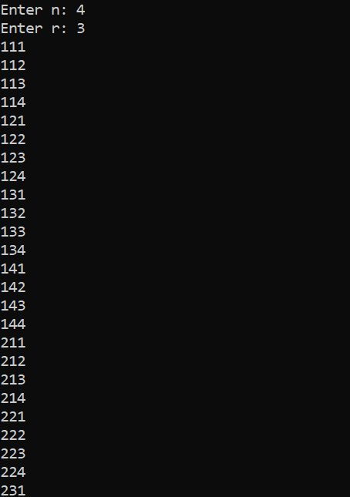

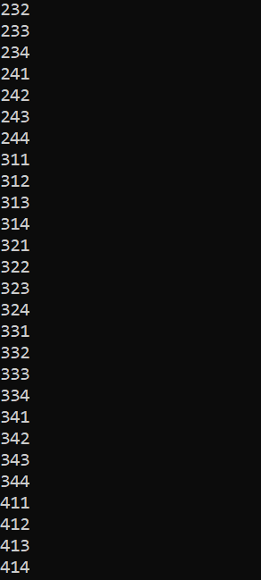

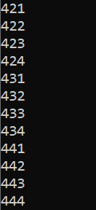



Висновок: я навчився реалізовувати і вирішувати задачі з комп’ютерної комбінаторики.